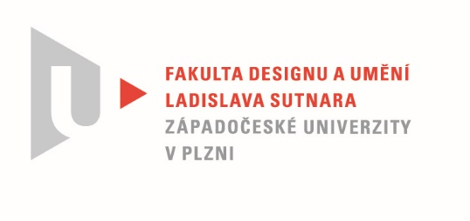

Protokol o hodnocení
kvalifikační práce

Název bakalářské práce: KOLEKCE REAGUJÍCÍ NA AKTUÁLNÍ VÝVOJ MÓDY A PŘINÁŠEJÍCÍ VLASTNÍ AUTORSKÝ PŘÍSTUP.

Práci předložil student: VEPŘEKOVÁ Aneta

Studijní obor a specializace: Fashion design

Hodnocení vedoucí práce
Práci hodnotil: doc. akad. mal. Helena Krbcová

- Cíl práce
Cíl bakalářské práce byl naplněn. Vznikla kolekce tří oděvů reflektujících módní trendy i autorský přístup a myšlenky.
- Stručný komentář hodnotitele
Autorka se ve svém studiu módních trendů inspirovala, jak uvádí, aktuálními kolekcemi korejského tvůrce značky Rok, Celine, Burberry a Alexander Mc Qeen. Ve své práci je výrazně ovlivněna myšlenkami feministického charakteru, myslí na právo a sebevědomí žen, problematiku sexismu, tedy stále aktuální témata dnešní doby. Zároveň vnímá celosvětově apelující nutnost udržitelnosti a ohleduplnosti k přírodě i tvorům, což ovlivnilo, jak sama zmiňuje, její práci zejména při výběru materiálů. Základní tvarovou inspirací se jí stává letecká bunda a tzv. bomber. Pracuje s jeho charakteristikou, ale mění proporce a samozřejmě i původní účelovost. Modelované varianty rozpracovala do verze bundy i vesty. Zkrácené podoby a partie těla jsou částečně tvořeny řemínkovými detaily a charakteristickými prvky leteckých bund. Bundy i vesta jsou realizovány z ekologického materiálu Dessert vyráběného v Mexiku z kaktusových listů. Černá barva této náhražky kůže je nastavena do kontrastu s použitým hedvábným šifonem růžovo pudrové barvy. Autorka volí tyto výrazové prostředky proto, aby tak ve své kolekci vytvořila oděvy pro městské prostředí a pro ženy „které se cítí silně, sebevědomě a odvážně“. Autorka svoji kolekci nazvala „oslavou býti svobodnou a soběstačnou ženou“.
Zmiňované využití ekologického materiálu jako experimentu v rámci jeho technologického zpracování, nevidím, bohužel, jako zcela dořešené. Zároveň postrádám důslednější dodržení záměru, mluvíme-li o udržitelnosti zdrojů, s tím by podle mého názoru měl souviset i celkový záměr tvorby – celková koncepce. Po estetické stránce a vlastnostech, které jsou příjemné člověku, je pro mne přírodní useň nenahraditelná a po stránce funkčních vlastností zatím též. Vzhledem k tomu, že po celou dobu tvorby kolekce celý svět prožíval pandemii, chápu, že nebylo možné zajistit větší materiálovou škálu a provést dostatečné množství zkoušek vlastního zpracování. Výběr a vlastní nákup materiálů byl velmi omezený a času na finální realizaci pak příliš nezbývalo. Myšlenku a snahu jako takovou hodnotím pozitivně. Finálně jsou využity a do kontrastu nastaveny 4 materiály – „ekologická kůže“/hedvábný šifon/streč žoržet a džínovina. V kolekci taktéž kontrastují tvary a prvky drsnějšího vzhledu s tvary šatů, barvou i charakteristikou materiálů. Myšlenka kombinace jisté tvrdosti a neohroženosti versus jemné ženskosti je jasná. Pokud jde o dodržení zásad ekologie či ohleduplnosti výroby je samozřejmě zvolená džínovina sporným materiálem. Bylo by rozhodně vhodné býti při zmínce této problematiky udržitelnosti, důslednější.

- Vyjádření o plagiátorství
Z mého pohledu se nejedná o plagiátorství
4. Navrhovaná známka a případný komentář
Výborně – velmi dobře

Datum: 19. 5. 2021 doc. akad. mal. Helena Krbcová

